Ngày soạn:  00/00/2022 | Kế hoạch dạy |  | NHÓMTRƯỞNG DUYỆT | BAN GIÁM HIỆU DUYỆT
 | Lớp | 7B1-7B10 | ĐàoThị Nhẫn
 | Tuần
 | Tiết
 | Ngày

TÊN BÀI DẠY: GIỮ CHỮ TÍN
Môn học: GDCD; lớp: 7
Thời gian thực hiện: ... tiết
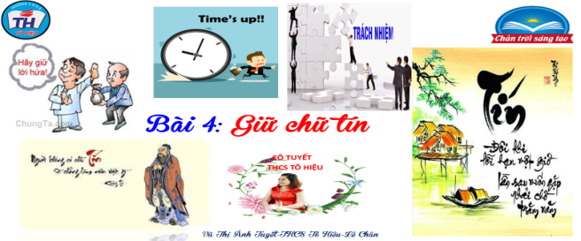
I. MỤC TIÊU:
1. Về kiến thức:
- Hiểu được chữ tín là gì, biểu hiện của giữ chữ tín và vì sao phải giữ chữ tín.
-Phân biệt được hành vi giữ chữ tín và không giữ chữ tín.
-Luôn giữ lời hứa với người thân, thầy cô, bạn bè và người có trách nhiệm.
-Phê phán những người không biết giữ chữ tín.
2.Về năng lực:
Học sinh được phát triển các năng lực:
-Tự chủ và tự học:Tự giác giữ chữ tín, thực hiện được những việc làm thể hiện giữ chữ tín.
- Điều chỉnh hành vi:Nhận biết được những chuẩn mực đạo đức, những giá trị truyền thống của giữ chữ tín. Có kiến thức cơ bản để nhận thức, quản lí, điều chỉnh bản thân và thích ứng với những thay đối trong cuộc sổng nhằm phát huy giá trị to lớn của giữ chữ tín.
- Phát triển bản thân:Tự nhận thức bản thân; lập và thực hiện kế hoạch hoàn thiện bản thân nhằm phát huy những giá trị về giữ chữ tín theo chuẩn mực đạo đức cùa xã hội. Xác định được lí tường sổng của bản thân lập kế hoạch học tập và rèn luyện, xác định được hướng phát triển phù hợp của bản thân đế phù hợp với các giá trị đạo đức về giữ chữ tín.
- Tư duy phê phán:Đánh giá, phê phán được những hành vi, việc làm không giữ chữ tín.
- Hợp tác, giải quyết vần đề:Hợp tác với các bạn trong lớp trong các hoạt động học tập; cùng bạn bè tham gia các hoạt động cộng đồng nhằm góp phần lan tỏa giá trị của giữ chữ tín.
3. Về phẩm chất:
- Yêu nước: Tự hào về truyền thống nhân lễ nghĩa chí tín của dân tộc.
- Nhân ái: Luôn cổ gắng vươn lên đạt kết quả tốt trong học tập; tích cực chủ động tham gia các hoạt động tập thể, hoạt động cộng đồng để góp phần vun đắp giá trị của giữ chữ tín.
- Trách nhiệm: Có ý thức và tích cực tham gia các hoạt động tập thể, hoạt động cộng đồng để phát huy truyền thống giữ chữ tín. Đấu tranh bảo vệ những truyền thống tốt đẹp; phê phán, lên án những quan niệm sai lầm, không giữ chữ tín.
II.THIẾT BỊ DẠY HỌC VÀ HỌC LIỆU.
1. Thiết bị dạy học: Máy chiếu power point, màn hình, máy tính, giấy A0, tranh ảnh
2. Học liệu: Sách giáo khoa, sách giáo viên, sách bài tập Giáo dục công dân 7, tư liệu báo chí, thông tin, clip.
III. TIẾN TRÌNH DẠY HỌC:
1. Hoạt động 1: Mở đầu
a. Mục tiêu:
- Tạo được hứng thú với bài học.
- Học sinh bước đầu nhận biết về giữ chữ tín để chuẩn bị vào bài học mới.
- Phát biểu được vấn đề cần tìm hiểu: Chữ tín, giữ chữ tín là gì? Biểu hiện của giữ chữ tín? Giải thích được một cách đơn giản ý nghĩa của giữ chữ tín?
b. Nội dung: Giáo viên hướng dẫn học sinh tiếp cận với bài mới bằng trò chơi “Ai nhanh ai giỏi”
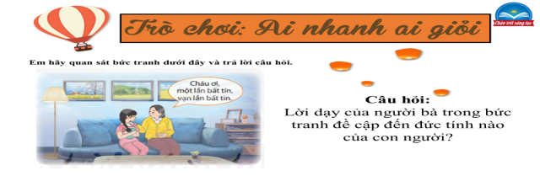
c. Sản phẩm: Câu trả lời của học sinh.
d. Tổ chức thực hiện:
Hoạt động của thầy, trò | Nội dung cần đạt
Bước 1: Chuyển giao nhiệm vụ học tập:
- GV giao nhiệm vụ cho HS thông qua trò chơi “Ai nhanh ai giỏi”
Luật chơi:
- Quan sát bức tranh và trả lời câu hỏi.
- Lời của người ba dạy đề cập đến đức tính nào của con người?
Bước 2: Thực hiện nhiệm vụ học tập
- HS làm việc cá nhân, suy nghĩ, trả lời.
Bước 3: Báo cáo kết quả và thảo luận
- Học sinh trình bày câu trả lời.
- Giáo viên: Quan sát, theo dõi quá trình học sinh thực hiện, gợi ý nếu cần
Bước 4: Đánh giá kết quả thực hiện nhiệm vụ
- Gv nhận xét, đánh giá, chốt vấn đề và giới thiệu chủ đề bài học
Giữ chữ tín là một phẩm chất cao quý của con người. Niềm tin của mọi người bắt nguồn từ việc biết giữ chữ tín, giữ lời hứa. Giữ chữ tín hướng con người tới những điều tốt đẹp, trở thành chuẩn mực đạo đức trong quan hệ giữa người với người.Vậy giữ chữ tín là gì? Ý nghĩa của giữ chữ tín như thế nào cô và các em sẽ cùng tìm hiểu trong bài học ngày hôm nay.
2. Hoạt động 2: Khám phá (Hình thành kiến thức mới)
Nhiệm vụ 1: Tìm hiểu nội dung: Thế nào là chữ tín?
a. Mục tiêu:
- Nêu được khái niệm chữ tín, giữ chữ tín.
b. Nội dung:
- GV giao nhiệm vụ cho học sinh đọc thông tin, cùng tìm hiểu nội dung thông tin nói về câu chuyện “Chữ tín của chị bán vé số” trong sách giáo khoa.
- GV giao nhiệm vụ khám phá kiến thức bài học cho học sinh thông qua hệ thống câu hỏi, phiếu bài tập để hướng dẫn học sinh: Chữ tín là gì, giữ chữ tín là gì?
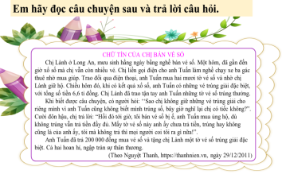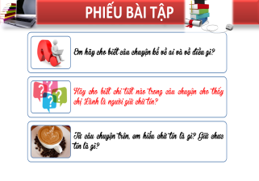
c. Sản phẩm: Câu trả lời của học sinh.
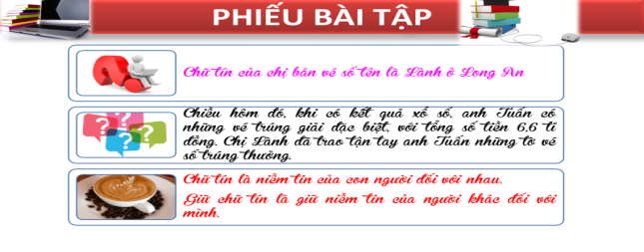
d. Tổ chức thực hiện:
Nhiệm vụ 1: Thế nào là chữ tín?  Bước 1: Chuyển giao nhiệm vụ học tập:  - GV giao nhiệm vụ cho HS thông qua hệ thống câu hỏi của phiếu bài tập  Gv yêu cầu học sinh đọc thông tin  Gv chia lớp thành 4 nhóm, yêu cầu học sinh thảo luận theo tổ, nhóm và trả lời câu hỏi vào phiếu bài tập  Câu 1: Em hãy cho biết câu chuyện kể về ai và về điều gì?  Câu 2: Hãy cho biết chi tiết nào trong câu chuyện thể hiện chị Lành là người giữ chữ tín?  Câu 3: Từ câu chuyện trên, em hiểu chữ tín là gì? Giữ chữ tín là gì?  Bước 2: Thực hiện nhiệm vụ học tập  - Học sinh làm việc nhóm, suy nghĩ, trả lời.  - Học sinh hình thành kĩ năng khai thác thông tin trả lời  Bước 3: Báo cáo kết quả và thảo luận  - Học sinh cử đại diện lần lượt trình bày các câu trả lời.  - Giáo viên: Quan sát, theo dõi quá trình học sinh thực hiện, gợi ý nếu cần  Bước 4: Đánh giá kết quả thực hiện nhiệm vụ  - Gv nhận xét, đánh giá, chốt vấn đề | I. Khám phá  1. Thế nào là chữ tín?  *Đọc câu chuyện  *Kết luận  - Chữ tín là niềm tin của con người đối với nhau.  -Giữ chữ tín là giữ niềm tin của người khác đối với mình.
2. Hoạt động 2: Khám phá (Hình thành kiến thức mới)
- Nhiệm vụ 2: Tìm hiểu nội dung: Biểu hiện của giữ chữ tín và không giữ chữ tín
a. Mục tiêu:
- Liệt kê được các biểu hiện của giữ chữ tín và không giữ chữ tín.
b. Nội dung:
- GV giao nhiệm vụ cho học sinh quan sát tranh, tình huống
- GV giao nhiệm vụ khám phá kiến thức bài học cho học sinh thông qua hệ thống câu hỏi, phiếu bài tập và trò chơi để hướng dẫn học sinh: Biểu hiện của giữ chữ tín và không giữ chữ tín?
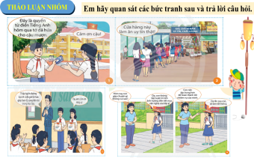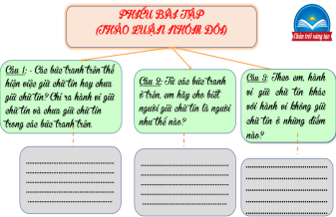
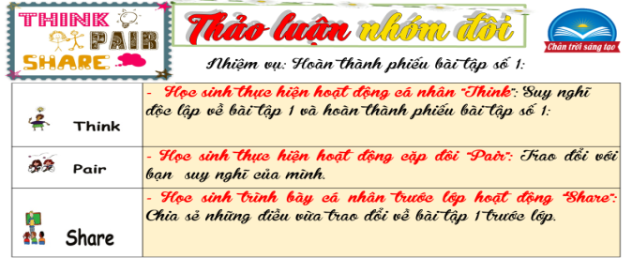
c. Sản phẩm: Câu trả lời của học sinh; Sản phẩm của các nhóm
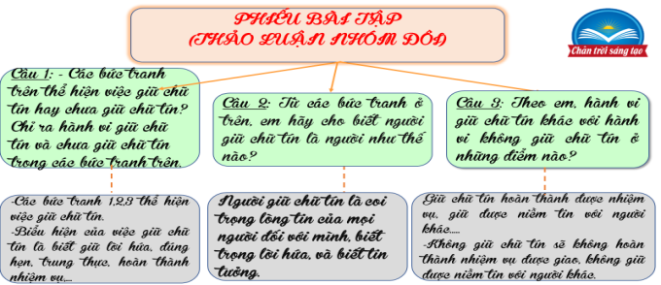
d. Tổ chức thực hiện:
Nhiệm vụ 2: Biểu hiện của giữ chữ tín và không giữ chữ tín  Bước 1: Chuyển giao nhiệm vụ học tập:  - GV giao nhiệm vụ cho HS thông qua câu hỏi sách giáo khoa, phiếu bài tập  ? Em hãy quan sát những hình ảnh dưới đây và trả lời câu hỏi:  Câu 1: Em hãy cho biết, hành vi nào trong những hình ảnh trên là biểu hiện giữ chữ tín hoặc không giữ chữ tín? Vì sao?  Câu 2: Từ các bức tranh ở trên, em hãy cho biết người giữ chữ tín là người như thế nào?  Câu 3: Theo em, hành vi giữ chữ tín khác với hành vi không giữ chữ tín ở những điểm nào?  Bước 2: Thực hiện nhiệm vụ học tập  - HS:  + Nghe hướng dẫn.  +Hoạt động nhóm trao đổi, thống nhất nội dung, hình thức thực hiện nhiêm vụ, cử báo cáo viên, kỹ thuật viên, chuẩn bị câu hỏi tương tác cho nhóm khác.  - Giáo viên: Quan sát, theo dõi quá trình học sinh thực hiện, gợi ý nếu cần  Bước 3: báo cáo kết quả và thảo luận  GV:  - Yêu cầu HS lên trình bày.  - Hướng dẫn HS cách trình bày (nếu cần).  HS:  - Trình bày kết quả làm việc cá nhân  - Học sinh cử đại diện nhóm trình bày kết quả thảo luận  Bước 4: Đánh giá kết quả thực hiện nhiệm vụ  -Học sinh nhận xét phần trình bày nhóm bạn  -Gv sửa chữa, đánh giá, rút kinh nghiệm, chốt kiến thức. | 2. Biểu hiện của giữ chữ tín và không giữ chữ tín  *Quan sát tranh  -Tranh 1,2, 3: biểu hiện giữ chữ tín,  -Tranh 4: biểu hiện không giữ chữ tín  * Kết luận:  Biểu hiện của giữ chữ tín: thực hiện lời hứa; nói đi đôi với làm; đúng hẹn; hoàn thành nhiệm vụ được giao; giữ được niềm tin với người khác.
- Nhiệm vụ 3: Tìm hiểu nội dung: Ý nghĩa của việc giữ chữ tín
a. Mục tiêu:
- Hiểu vì sao phải giữ chữ tín.
b. Nội dung:
- GV giao nhiệm vụ cho học sinh đọc thông tin.
- GV giao nhiệm vụ khám phá kiến thức bài học cho học sinh thông qua câu hỏi để hướng dẫn học sinh: Ý nghĩa của giữ chữ tín là gì?
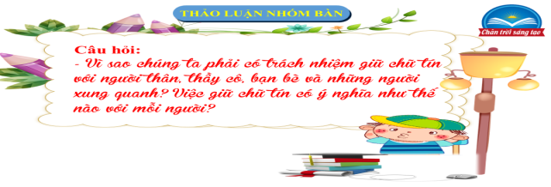
c. Sản phẩm:Câu trả lời của học sinh; Sản phẩm của các nhóm .
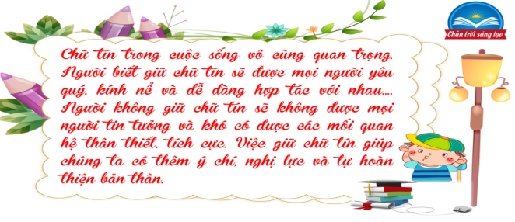
d. Tổ chức thực hiện:
Bước 1: Chuyển giao nhiệm vụ học tập:  - GV giao nhiệm vụ cho HS thông kĩ thật thảo luận nhóm bàn hoàn thành câu hỏi.  - Vì sao chúng ta phải có trách nhiệm giữ chữ tín với người thân, thầy cô, bạn bè và những người xung quanh? Việc giữ chữ tín có ý nghĩa như thế nào với mỗi người?  Bước 2: Thực hiện nhiệm vụ học tập  - Học sinh làm việc cá nhân, trao đổi nhóm đôi, suy nghĩ, trả lời.  - Giáo viên: Quan sát, theo dõi quá trình học sinh thực hiện, gợi ý nếu cần  Bước 3: Báo cáo kết quả và thảo luận  GV:  - Yêu cầu HS lên trình bày.  - Hướng dẫn HS cách trình bày (nếu cần).  HS:  - Trình bày suy nghĩ cá nhân, thống nhất ý kiến nhóm đôi.  - Nhận xét và bổ sung cho nhóm bạn (nếu cần).  Bước 4: Đánh giá kết quả thực hiện nhiệm vụ  -Yc hs nhận xét câu trả lời.  -Gv đánh giá, chốt kiến thức. | 3. Ý nghĩa của việc giữ chữ tín  Giữ chữ tín sẽ giúp cho chúng ta mang đến niềm tin và hi vọng cho mọi người, được mọi người tin tưởng và tôn trọng, góp phần làm cho các mối quan hệ xã hội trở nên tốt đẹp hơn.
Nhiệm vụ 4: Tìm hiểu nội dung: Cách rèn luyện
a. Mục tiêu:
- Biết được cách rèn luyện giữ chữ tín.
b. Nội dung:
- GV giao nhiệm vụ khám phá kiến thức bài học cho học sinh thông qua hệ thống câu hỏi để hướng dẫn học sinh: Cách rèn luyện của học sinh về giữ chữ tín.
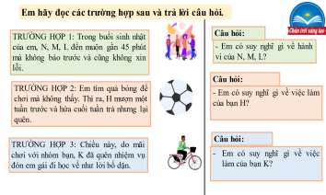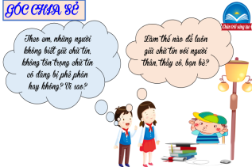
c. Sản phẩm: Câu trả lời của học sinh.
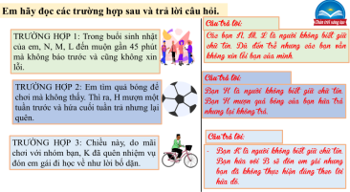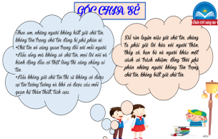
d. Tổ chức thực hiện:
Bước 1: Chuyển giao nhiệm vụ học tập:  - GV giao nhiệm vụ cho HS thông qua hoạt động: Góc chia sẻ  -Em hãy đọc các trường hợp sau và trả lời câu hỏi.  a) Trong buổi sinh nhật của em, N, M và L đến muộn gần 45 phút mà không báo trước và cũng không xin lỗi.  b) Em tìm quả bóng để chơi mà không thấy. Thì ra, H mượn một tuần trước và hứa cuối tuần trả nhưng lại quên.  c) Chiều nay, do mãi chơi với nhóm bạn, K đã quên nhiệm vụ đón em gái đi học về như lời bố dặn.  Câu hỏi:  -Em có suy nghĩ gì khi gặp các trường hợp trên?  -Theo em, những người không biết giữ chữ tín, không tôn trọng chữ tín có đáng bị phê phán không? Vì sao?  -Làm thế nào để luôn giữ chứ tín với người thân, thầy cô, bạn bè?  Bước 2: Thực hiện nhiệm vụ học tập  - HS nghe hướng dẫn, làm việc cá nhân suy nghĩ, trả lời.  - GV hướng dẫn HS bám sát yêu cầu của đề bài, hướng dẫn HS hoàn thành nhiệm vụ.  Bước 3: Báo cáo kết quả và thảo luận  GV:  - Yêu cầu HS lên trình bày.  - Hướng dẫn HS cách trình bày (nếu cần).  HS:  - Trình bày kết quả.  - Nhận xét và bổ sung cho bạn (nếu cần).  Bước 4: Đánh giá kết quả thực hiện nhiệm vụ  - Nhận xét thái độ học tập và kết quả làm việc của HS.  Gv sửa chữa, đánh giá, chốt kiến thức. | 4. Cách rèn luyện:  - Chúng ta cần coi trọng lòng tin của mọi người đối với mình.  - Biết trọng lời hứa, và biết tin tưởng.
3. Hoạt động 3: Luyện tập
a. Mục tiêu:
-HS được luyện tập, củng cố kiến thức, kĩ năng đã được hình thành trong phần khám phá áp dụng kiến thức để làm bài tập.
b. Nội dung:
- Hướng dẫn học sinh vẽ sơ đồ tư duy kiến thức, làm bài tập trong bài tập trong sách giáo khoa thông qua hệ thống câu hỏi, phiếu bài tập.
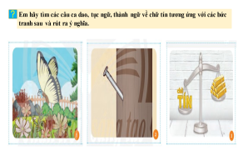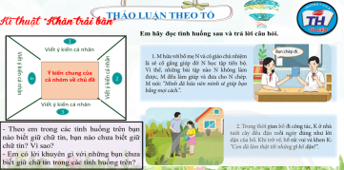
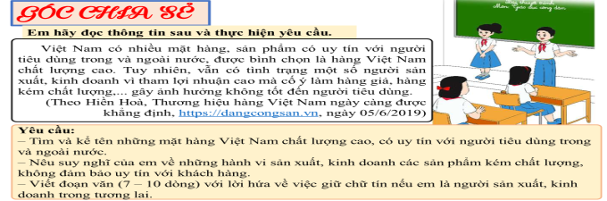

c. Sản phẩm: Câu trả lời của học sinh, sơ đồ tư duy.
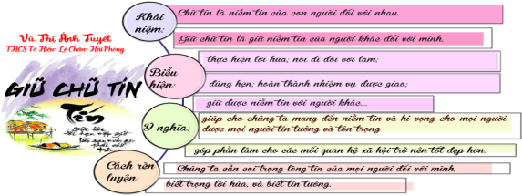
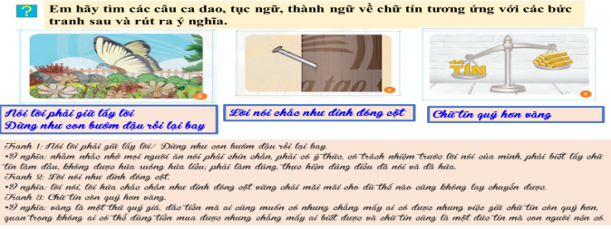
d. Tổ chức thực hiện:
Bước 1: Chuyển giao nhiệm vụ học tập:  GV hướng dẫn học sinh vẽ sơ đồ tư duy kiến thức bài học.  - GV hướng dẫn học sinh làm bài tập trong bài tập trong sách giáo khoa thông qua hệ thông câu hỏi, phiếu bài tập.  ? Bài tập 1: GV cho học sinh trả lời cá nhân.  ? Bài tập 2: Bài tập tình huống: GV cho học sinh thảo luận nhóm bàn với kĩ thuật khăn trải bàn.  ? Bài tập 3: GV cho học sinh chia sẻ cá nhân.  Bước 2: Thực hiện nhiệm vụ học tập  - HS làm việc cá nhân, suy nghĩ, hoàn thành nhiệm vụ.  - Với hoạt động nhóm: HS nghe hướng dẫn, chuẩn bị. Các thành viên trong nhóm trao đổi, thống nhất nội dung, hình thức thực hiện nhiêm vụ, cử báo cáo viên, kỹ thuật viên, chuẩn bị câu hỏi tương tác cho nhóm khác.  Bước 3: Báo cáo kết quả và thảo luận  GV:  - Yêu cầu HS lên trình bày, tham gia hoạt động nhóm, trò chơi tích cực.  - Hướng dẫn HS cách trình bày (nếu cần).  HS:  - Trình bày kết quả làm việc cá nhân, nhóm.  - Nhận xét và bổ sung cho nhóm bạn (nếu cần).  Bước 4: Đánh giá kết quả thực hiện nhiệm vụ  - Nhận xét thái độ học tập và kết quả làm việc cá nhân, nhóm của HS.  - GV đưa ra các tiêu chí để đánh giá HS:  + Kết quả làm việc của học sinh.  + Thái độ, ý thức hợp tác nghiêm túc trong khi làm việc.  Gv sửa chữa, đánh giá, chốt kiến thức. | III. Luyện tập  1.Bài tập 1  2. Bài tập 2  3. Bài tập 3
4. Hoạt động 4: Vận dụng
a. Mục tiêu:
- HS vận dụng những kiến thức đã học để giải quyết một vấn đề trong cuộc sống
- Hướng dẫn học sinh tìm tòi mở rộng sưu tầm thêm kiến thức liên quan đến nội dung bài học.
b. Nội dung: Giáo viên cho học sinh tìm tòi mở rộng, sưu tầm thêm kiến thức bằng hoạt động dự án nhóm tổ
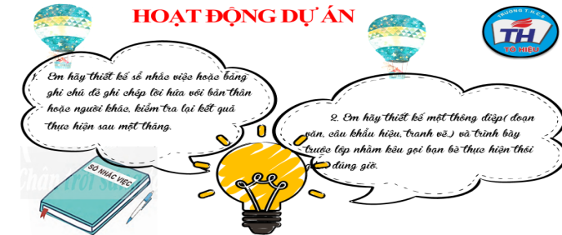
c. Sản phẩm: Câu trả lời, sản phẩm của học sinh.
d. Tổ chức thực hiện:
Bước 1: Chuyển giao nhiệm vụ học tập:
- GV cho học sinh xem video
- GV hướng dẫn học sinh thông qua hệ thông câu hỏi
Câu 1. Em hãy thiết kế số nhắc việc hoặc bảng ghi chú để ghi chép lời hứa với bản thân hoặc người khác, hãy kiểm tra lại kết quả thực hiện sau một tháng.
Câu 2. Em hãy thiết kế một thông điệp (đoạn văn, câu khẩu hiệu, tranh vẽ,...) và trình bày trước lớp nhằm kêu gọi bạn bè thực hiện thói quen đúng giờ.
Bước 2: Thực hiện nhiệm vụ học tập
Các thành viên trong nhóm trao đổi, thống nhất nội dung, hình thức thực hiện nhiêm vụ, cử báo cáo viên. Cử thành viên sắm vai tình huống
Bước 3: Báo cáo kết quả và thảo luận
GV:
- Yêu cầu HS lên trình bày, tham gia hoạt động nhóm tích cực.
- Hướng dẫn HS cách trình bày (nếu cần); giúp đỡ, gợi ý học sinh trong tình huống sắm vai.
HS:
- Trình bày kết quả làm việc cá nhân.
Trao đổi, lắng nghe, nghiên cứu, trình bày nếu còn thời gian
- Nhận xét và bổ sung cho nhóm bạn (nếu cần).
Bước 4: Đánh giá kết quả thực hiện nhiệm vụ
-Yc hs nhận xét câu trả lời.
-Gv sửa chữa, đánh giá, chốt kiến thức.

